**Documentatie Roboti Mobili**

**Studenti:**

**Danila Mihai-Bogdan**

**Doloiu Mihnea-Dimitrie**

**Profesor coordonator:**

**Trasnea Bogdan**

BRAȘOV, 2023

Universitatea Transilvania din Brașov

Facultatea de Inginerie și Științe ale Calculatoarelor

Program de studii: ROBOTICA

Cuprins

Introducere 3

Descriere generală a robotului mașină care parchează automat 3

Componente 4

Procesul de parcare automata 8

Beneficiile robotului mașină care parchează automat 10

Limitări și considerații 10

Concluzie 11

# Introducere

Documentația de față prezintă un robot mașină inovator și avansat, care oferă o soluție automată și eficientă pentru procesul de parcare. Găsirea unui loc de parcare adecvat și manevrarea mașinii în spații restrânse poate fi o sarcină dificilă și frustrantă pentru șoferi. Robotul mașină care parchează automat vine în întâmpinarea acestei provocări, eliminând povara căutării și manevrării manuale a mașinii pentru a o parca.

Prin implementarea acestui sistem de parcare automat, se îmbunătățește eficiența și capacitatea de parcare, se reduc riscurile de coliziuni și se optimizează spațiul disponibil. Utilizatorii se pot bucura de confort și comoditate, scutindu-se de stresul căutării unui loc de parcare și de provocările manevrării mașinii într-un spațiu restrâns.

Documentația următoare va detalia componentele, funcționalitățile și procesul de funcționare al robotului mașină care parchează automat, oferind o imagine clară și comprehensivă asupra acestei tehnologii inovatoare și a beneficiilor pe care le aduce în domeniul parcajelor.

# Descriere generală a robotului mașină care parchează automat

Robotul mașină care parchează automat reprezintă o soluție avansată și inteligentă pentru gestionarea procesului de parcare. Acest sistem robotic este proiectat să ofere un nivel ridicat de autonomie și precizie în parcare, eliminând nevoia de a căuta și de a manevra manual mașina în spațiile de parcare.

Robotul mașină are o configurație și dimensiuni similare cu cele ale unui vehicul obișnuit. Este dotat cu o serie de componente și tehnologii specializate care îi permit să se deplaseze, să detecteze obstacolele și să manevreze mașina în mod automat.

Pentru a se deplasa prin spațiul de parcare, robotul mașină utilizează un sistem avansat de navigare. Acesta poate fi echipat cu diverse tipuri de senzori, precum camere video, sonare și lidare, care îi furnizează informații în timp real despre mediul înconjurător. Pe baza acestor date, robotul mașină poate identifica spațiile de parcare disponibile și poate planifica rutele optime pentru a ajunge la destinație.

# Componente

1. **Senzori ultrasonici[Fig.1]:** Senzorii ultrasonici sunt utilizati pentru a detecta distanțele și obstacolele din jurul robotului. Acești senzori emit unde sonore înalte frecvențe și măsoară timpul necesar ca undele sonore să se întoarcă la senzor după a lovit un obiect. Pe baza timpului de întoarcere, se poate calcula distanța față de obstacole, permițând robotului să evite coliziunile și să efectueze manevre precise în timpul procesului de parcare.

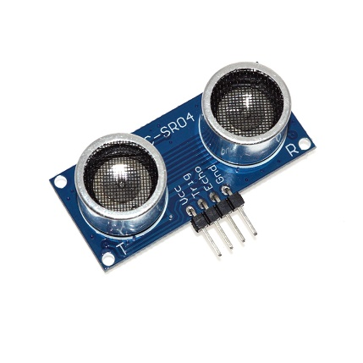

**Fig.1** Senzor ultrasonic

1. **Motoare DC[Fig.2]:** Motoarele DC sunt responsabile pentru propulsia robotului mașină. Acestea sunt amplasate pe roțile sau șenilele robotului și sunt controlate pentru a asigura deplasarea acestuia în direcțiile dorite. Motoarele DC pot fi controlate în funcție de informațiile primite de la senzorii de detectare și de la sistemul de navigație al robotului, permițându-i să se deplaseze în mod autonom și să efectueze manevre precise.

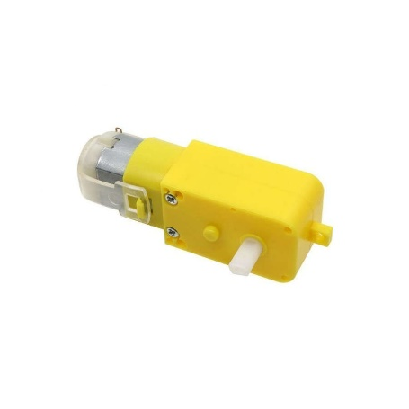

**Fig.2** Motor DC cu reductor

1. **Arduino Uno[Fig.3]:** Arduino Uno este o placă de dezvoltare electronică bazată pe microcontroller, care servește ca creier al robotului mașină. Aceasta controlează și coordonează toate componentele și senzorii robotului, preluând datele de la senzori, efectuând calcule și luând decizii în funcție de programarea și algoritmii încărcați pe placă. Arduino Uno oferă o interfață ușor de utilizat și flexibilă pentru programarea și controlul robotului.

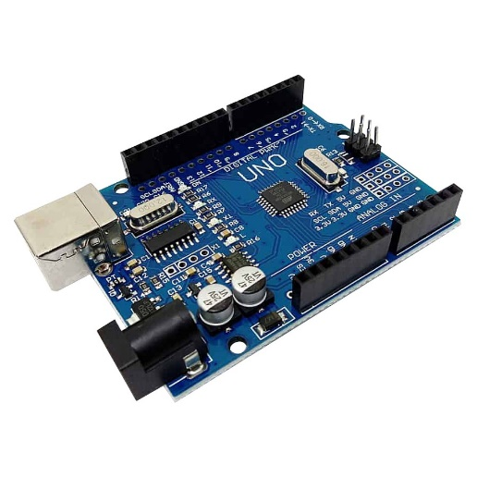

**Fig.3** Arduino Uno

1. **Punte H[Fig.4]:** Puntea H este un circuit electronic specializat utilizat pentru a controla direcția și viteza motoarelor DC. Aceasta permite inversarea polarității și reglarea vitezei de rotație a motoarelor, permițând robotului mașină să se deplaseze înainte, înapoi și să efectueze viraje precise în timpul procesului de parcare.

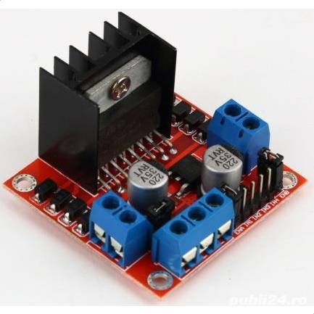

**Fig.4** Punte H

1. **Alimentare cu baterii de 9V[Fig.5] și 6V[Fig.6]:** Pentru a asigura alimentarea sistemului, se folosesc baterii de 9V și 6V. Acestea furnizează energie necesară pentru a alimenta Arduino Uno, puntea H, motoarele DC și alte componente electrice ale robotului. Bateriile sunt ales în funcție de cerințele de alimentare ale componentelor și sunt dimensionate pentru a asigura o funcționare optimă și durabilă a robotului.

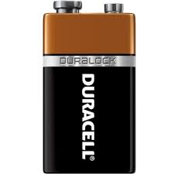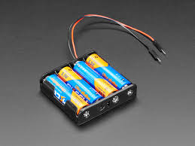

**Fig.5** Baterie 9V **Fig.6** Baterii 6V

1. **Sasiu[Fig.7]:** Sasiul reprezintă structura principală a robotului mașină, oferind suport pentru toate componentele și permitând deplasarea sa. Sasiul poate fi fabricat din metal sau plastic durabil și este proiectat pentru a fi rezistent și ușor de manevrat. Acesta poate avea roți sau șenile pentru deplasare, în funcție de configurația robotului.

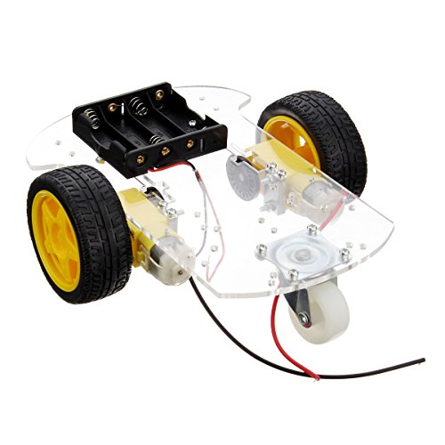

**Fig.7** Sasiu

1. **Breadboard[Fig.8]:** Breadboard-ul este o plăcuță de prototipare care permite conectarea și testarea rapidă a componentelor și cablurilor. Aceasta oferă o interfață simplă și modulară pentru a conecta senzorii, Arduino Uno, puntea H și alte componente. Breadboard-ul este util în etapele de dezvoltare și de testare, permițând o flexibilitate și o reconfigurare rapidă a cablajului electronic.

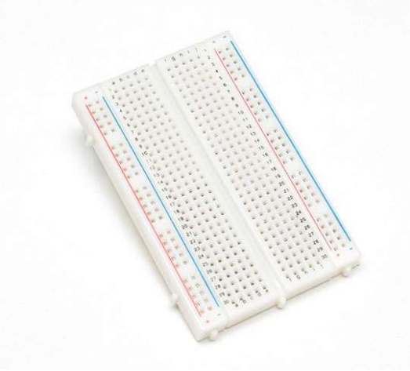

**Fig.8** Breadboard

Toate aceste componente duc la crearea unui sistem autonom. Schemele acestui sistem sunt reprezentate in slide-urile de mai jos :

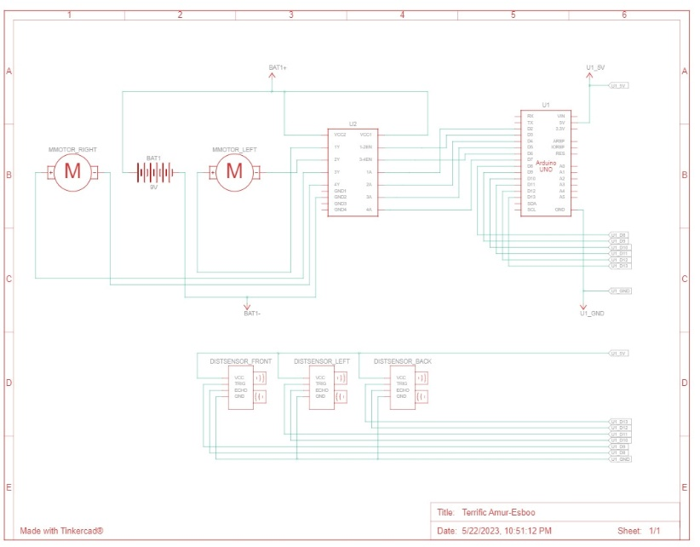

**Fig.9.1** Schema electrica

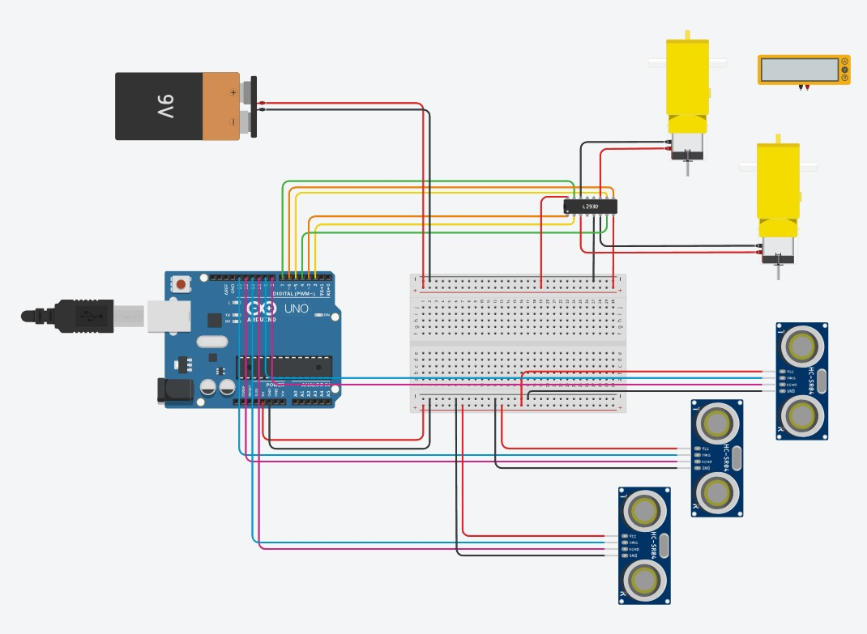

**Fig.9.2** Schema sistemului

# Procesul de parcare automata

Procesul de parcare automată implică următorii pași principali:

1. **Solicitarea de parcare:** Utilizatorul activează robotul mașină prin intermediul interfeței utilizator și solicită serviciul de parcare automată. Acest lucru poate fi realizat prin selectarea opțiunii corespunzătoare și introducerea informațiilor relevante, cum ar fi numărul de înmatriculare al mașinii și dimensiunile acesteia.
2. **Căutarea locului de parcare:** Robotul mașină pornește căutarea unui loc de parcare disponibil în zona respectivă. Folosindu-se de sistemul său avansat de navigare și senzorii de detecție, acesta identifică spațiile libere și le evaluează în funcție de dimensiunile mașinii și de alte restricții impuse. Algoritmii specializați determină cel mai bun loc de parcare potrivit pentru mașina utilizatorului.
3. **Aproximarea și pregătirea mașinii:** Robotul mașină se deplasează către mașina utilizatorului și se apropie de aceasta într-un mod sigur și precis. Folosindu-se de brațele robotizate sau alte dispozitive speciale, acesta se pregătește pentru a manipula mașina și a o parcare în locul ales.
4. **Manevrarea mașinii în spațiul de parcare:** Robotul mașină preia controlul asupra mașinii utilizatorului și o manevrează cu precizie în spațiul de parcare ales. Folosindu-se de algoritmi avansați și informațiile furnizate de senzorii de detecție, robotul efectuează manevre complexe, inclusiv viraje, schimbări de direcție și ajustări fine pentru a poziționa mașina în mod optim.
5. **Finalizarea parcatării:** După ce mașina a fost parcata cu succes în spațiul desemnat, robotul mașină finalizează procesul prin revenirea la poziția sa inițială. Este important de menționat că robotul mașină păstrează un nivel ridicat de vigilență în timpul întregului proces și poate ajusta manevrele în funcție de schimbările de mediu sau de situații neprevăzute.
6. **Confirmarea și notificarea utilizatorului:** Odată ce procesul de parcare automată este finalizat, robotul mașină confirmă utilizatorului că mașina a fost parcata cu succes. Utilizatorul poate primi notificări prin intermediul interfeței utilizator sau prin alte mijloace de comunicare, cum ar fi mesaje text sau semnal sonor.

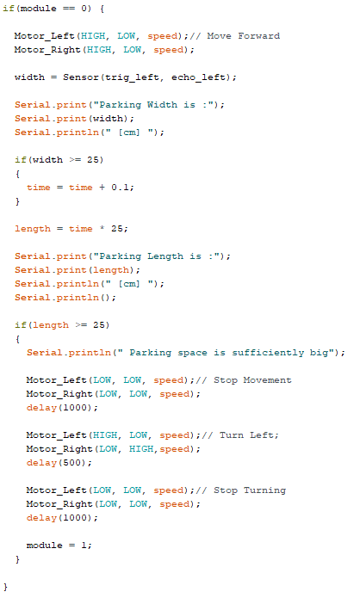

Procesul de parcare este impartit in trei module:

* Modulul 0 : Se ocupa cu cautarea unui loc de parcare. In acest modul robotul mobil face masuratorile locului de parcare (lungimea si latimea locului de parcare). Daca locul de parcare are dimensiunile corespunzatoare, atunci robotul intoarce spre locul de parcare, si trece in modulul 1.

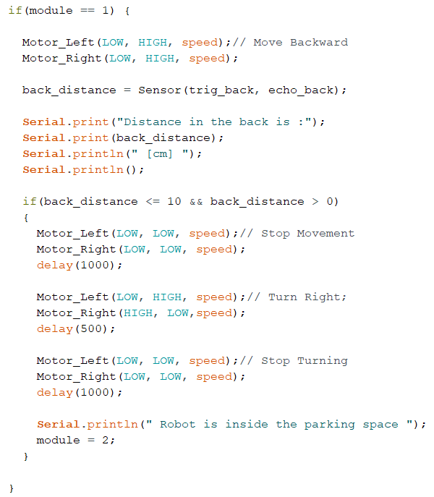

* Modulul 1 : Se ocupa cu bagarea masinii in locul de parcare. Acesta masoara distanta din spate a masinii pentru a stii cat sa dea robotul in spate. Odata ce robotul a intrat in locul de parcare, programul va intra in modulul 2.

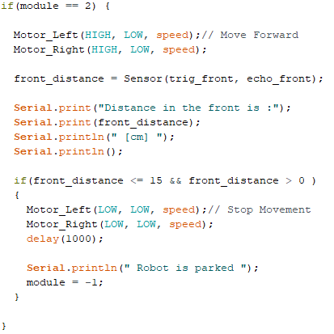

* Modulul 2 : Odata ce robotul a intrat in locul de parcare, acesta se va pozitiona cat mai aproape de peretele din fata. Dupa ce masina a ajuns la pozitia dorita fata de peretele din fata, aceasta se opreste, deoarece parcarea a fost finalizata.

# Beneficiile robotului mașină care parchează automat

* **Eficiență și economisirea timpului:** Robotul mașină reduce semnificativ timpul petrecut în căutarea unui loc de parcare disponibil. Prin capacitatea sa de a detecta și evalua rapid spațiile libere, robotul poate identifica și ocupa locuri de parcare într-un mod eficient, evitând manevrele inutile și reducând timpii de așteptare.
* **Capacitate de parcare optimizată:** Robotul mașină utilizează algoritmi avansați pentru a optimiza utilizarea spațiului de parcare. Datorită preciziei sale în manevrare, acesta poate utiliza spațiile mai restrânse sau cele considerate dificil de accesat de către conducătorii auto. Astfel, se maximizează capacitatea de parcare și se reduce riscul de locuri neutilizate sau de blocare a altor vehicule.
* **Siguranță sporită:** Robotul mașină elimină riscul de coliziuni sau zgârieturi cauzate de erorile umane în procesul de parcare. Datorită sistemului său avansat de detectare a obstacolelor și a capacității de manevrare precisă, robotul poate efectua manevre sigure și evită eventualele pericole din mediul înconjurător.
* **Confort și comoditate:** Utilizatorii beneficiază de un nivel ridicat de confort și comoditate prin intermediul serviciului de parcare automată. Aceștia nu mai trebuie să se streseze în căutarea unui loc de parcare sau să se confrunte cu manevrarea mașinii în spații restrânse. În schimb, pot solicita serviciul de parcare prin intermediul interfeței utilizator și pot continua cu alte activități în timp ce robotul mașină se ocupă de parcarea mașinii lor.
* **Optimizarea spațiului de parcare:** Robotul mașină poate parca mașinile mai aproape unul de celălalt, maximizând spațiul disponibil într-o parcare. Prin eliminarea spațiilor mari necesare pentru accesul la mașini și pentru manevre manuale, se poate obține o utilizare mai eficientă a spațiului de parcare, permitând în același timp o capacitate mai mare de parcare în același loc.
* **Soluție ecologică:** Utilizarea robotului mașină care parchează automat contribuie la reducerea emisiilor de gaze cu efect de seră și a consumului de combustibil. Deoarece procesul de căutare și manevrare a mașinii este optimizat și mai eficient, se reduc numărul de manevre inutile și timpul petrecut în căutarea unui loc de par

# Limitări și considerații

**Costurile inițiale:** Implementarea unui sistem robotic de parcare automată implică costuri semnificative pentru achiziționarea și instalarea echipamentelor necesare. În plus, este necesară și o infrastructură adecvată pentru a permite funcționarea robotului în condiții optime. Aceste costuri inițiale pot fi un factor restrictiv pentru anumite operatori de parcări sau pentru zone cu resurse financiare limitate.

**Necesitatea de spațiu adecvat:** Robotul mașină necesită un spațiu de manevră suficient pentru a efectua corect operațiunile de parcare. Acest lucru poate reprezenta o limitare în parcările cu spații restrânse sau înguste, în care robotul poate întâmpina dificultăți în efectuarea manevrelor necesare pentru a parca mașina. Prin urmare, este necesară o planificare corespunzătoare a spațiilor de parcare și a designului infrastructurii pentru a se asigura că robotul mașină poate opera în condiții optime.

**Compatibilitatea cu diferite modele de mașini:** Robotul mașină trebuie să fie compatibil cu diverse modele și dimensiuni de mașini pentru a oferi o soluție eficientă și versatilă de parcare. Cu toate acestea, anumite mașini cu caracteristici neobișnuite sau dimensiuni atipice pot întâmpina dificultăți în a fi manipulate de către robotul mașină. Este important ca sistemul să fie testat și validat pentru o gamă largă de mașini pentru a se asigura că poate face față diversității parcului auto.

**Vulnerabilitatea la defecțiuni tehnice:** Robotul mașină este un sistem tehnologic complex și, ca orice altă tehnologie, este susceptibil la defecțiuni tehnice. O defecțiune a componentelor critice sau o pierdere a alimentării electrice poate afecta funcționarea robotului și poate duce la întârzieri sau la eșecul procesului de parcare automată. Este important să se pună în aplicare măsuri adecvate de mentenanță și de rezervă pentru a minimiza riscurile de defecțiuni și pentru a asigura o funcționare fiabilă a sistemului.

**Reglementări și aspecte legale:** Implementarea unui robot mașină care parchează automat poate implica aspecte legale și reglementări specifice. Autoritățile locale sau organizațiile relevante pot avea cerințe și restricții specifice în ceea ce privește utilizarea și operaționalizarea robotului mașină.

# Concluzie

Robotul mașină care parchează automat este o soluție inovatoare pentru gestionarea eficientă a parcajelor. Acesta utilizează tehnologii avansate de navigare și control pentru a parca mașinile într-un mod sigur și precis. Prin eliminarea necesității conducătorilor auto de a căuta și de a manevra mașina pentru a o parca, acest robot mașină aduce beneficii semnificative în ceea ce privește timpul, stresul și riscul de accidente în procesul de parcare. Cu toate acestea, implementarea și utilizarea sa implică anumite considerații și limitări.

Cu toate acestea, implementarea robotului mașină care parchează automat implică și anumite limitări și considerații. Costurile inițiale, necesitatea de spațiu adecvat, compatibilitatea cu diferite modele de mașini, vulnerabilitatea la defecțiuni tehnice și aspectele legale și reglementările specifice trebuie luate în considerare înainte de implementarea sistemului.

În concluzie, robotul mașină care parchează automat reprezintă o soluție promițătoare și avansată pentru a rezolva problemele legate de parcare. Cu implementarea corespunzătoare și cu o planificare adecvată, acest sistem poate aduce avantaje semnificative în termeni de eficiență, siguranță și confort în procesul de parcare, contribuind la îmbunătățirea experienței conducătorilor auto și a operatorilor de parcări.